Bijlage 21
Demo toets

Inleiding
Deze bijlage bevat een voorbeeldtoets die representatief is voor de toetsen binnen Hogeschool Rotterdam. Het idee van deze voorbeeldtoets is dat dit voorbeeld gebruikt wordt om binnen de demo aan de hand van een realistische toets te laten zien hoe de diverse onderdelen van de oplossing bijdragen aan de door Hogeschool Rotterdam gestelde eisen en wensen.
De toets bestaat uit een aantal inhoudelijke vragen en toelichtingen. Iedere vraag is voorzien van aandachtspunten voor het aanmaken van de vraag met het correcte antwoord, ‘feedback’ met betrekking tot het antwoord of een toelichting voor de beoordelaar over het juiste antwoord. Binnen deze bijlage is tevens voorzien van een aantal korte toelichtingen om de leverancier van meer context te voorzien. Deze toelichting is herkenbaar middels een kader.
Voorbeeld toelichting

Demotoets
Intro-tekst voor studenten:
Welkom bij deze demo-toets. In deze toets willen we een aantal verschillende vragen testen. Deze toets bestaat uit 6 vragen. Je hebt 1,5 uur de tijd voor deze toets. De cesuur van deze toets is <de gekozen cesuur>.
Voor deze toets zijn meerdere cesuurmogelijkheden van toepassing. De Hogeschool wil graag inzicht in de diverse mogelijkheden.

Tijdens het maken van deze toets is het niet toegestaan om andere applicaties te openen of inhoud uit deze toets te kopiëren. Wel is het toegestaan om tijdens deze toets kladpapier te gebruiken. Bij vraag 3 mag je ook een rekenmachine gebruiken, bij de andere vragen is dit niet toegestaan. De surveillant zal hier streng op toezien.

De docenten wensen je veel succes met deze toets!
De volgende vragen moeten worden toegevoegd aan de toets. Eventueel mogen extra vragen worden opgenomen om de mogelijkheden van het toetssysteem beter te demonstreren.

Vraag 1
Dit is de kaart van Nederland. Wat is de hoofdstad van dit land?
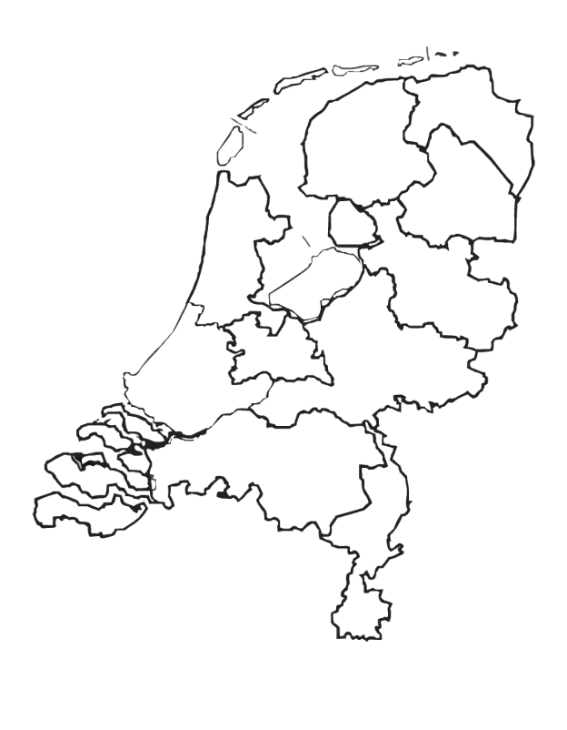
- Amsterdam
- Rotterdam
- Koog aan de Zaan
- Barendrecht
Aandachtspunten voor het aanmaken van de vraag in het toetssysteem:
Indien optie B gekozen dan wordt de volgende terugkoppeling getoond: ‘We snappen dat je Rotterdam hebt gekozen, Rotterdam is wel de mooiste stad van Nederland, Amsterdam is toch echt de hoofdstad van Nederland.’
Juist antwoord: A.
Aantal punten voor een juist antwoord 5
Vraag 2
Welke van de onderstaande landen liggen in Azië?
- China
- IJsland
- Mexico
- Argentinië
- België
- Japan
- Alle bovenstaande antwoorden zijn juist.
Aandachtspunten voor het aanmaken van de vraag in het toetssysteem:
A en F zijn juist.
Aantal punten per juist antwoord: 2,5

Vraag 3
Geef het juiste antwoord op de volgende vraag:
A²+B²=
Aandachtspunten voor het aanmaken van de vraag in het toetssysteem:
Juiste antwoord: C²
Aantal punten voor een juist antwoord 5

Vraag 4
Op welk medium is de kans op beschadiging van data groter, op een harde schijf of een solid state drive? Onderbouw waarom.
Aandachtspunten voor het aanmaken van de vraag in het toetssysteem:
Een student kan 5 punten halen als hij een solid state drive benoemd. Wanneer de student ook onderbouwt dat een solid state drive minder gevoelig is doordat deze geen bewegende onderdelen bevat krijgt de student nog 10 punten extra.

Vraag 5
Beschrijf hoe het eerste jaar van je studie jou bevalt. Vertel daarbij iets over het samenwerken in projecten, hoe het afnemen van toetsen bevalt, en hoe tevreden je bent over de voorzieningen die je geboden worden.
Geef je antwoord in maximaal 30 karakters. Let op dat je antwoord correct geschreven is, je krijgt voor iedere spelfout 1 punt aftrek.
Aandachtspunten voor het aanmaken van de vraag in het toetssysteem:
De student kan maximaal 5 punten halen.

Vraag 6
Op de saldibalans van Boersma nv staan op 31 december 2018 de volgende bedrijfsauto’s met bijbehorende rekeningen en bedragen:
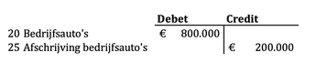
De directie van Boersma besluit op advies van haar accountant per 1 januari 2019 de boekwaarde van de machines op basis van de waarde die nu aan de bedrijfsauto’s zou moeten worden toegekend. De accountant geeft aan dat de prijsontwikkeling van de laatste jaren een herwaardering van 10% noodzakelijk maakt. Men gebruikt de rekening 047 Herwaarderingsreserve.
Journaalpost
Reknr. | Omschrijving | Debet | Credit

- Geef de journaalpost van de herwaardering. (3 punten)
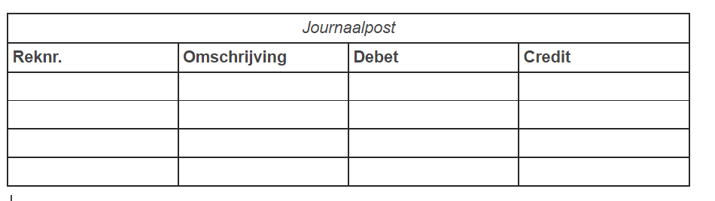
- Door deze herwaardering is een inhaalafschrijving nodig. Men gebruikt de rekening 960 resultaat inhaalafschrijving.
Geef de journaalpost van de inhaalafschrijving. (2 punten).
De student moet hier bovenstaande journaalpost invullen. Rekeningnummer en omschrijving moeten overeenkomen. Tevens is het van belang dat de door de student uitgerekende bedragen aan de juiste zijde (debet of credit) worden gezet. Dit zonder dat de student in de toetsapplicatie een hint krijgt over aan welke kant een bedrag moet worden ingevuld. Ook is het van belang dat rekeningnummers en namen in een vrije volgorde mogen worden ingevuld. Omdat men bij deel B verder gaat met het gegeven antwoord bij deel A is het ook van belang dat er rekening wordt gehouden met doorrekenfouten. In de huidige applicatie werd deze vraag om die reden niet automatisch nagekeken, maar digitaal met tussenkomst van een docent.
Aandachtspunten voor het aanmaken van de vraag in het toetssysteem:
Juist antwoord:
A.
Reknr. | Omschrijving | Debet | Credit
020 | Bedrijfsauto | € 80.000
Aan 025 | Afschrijving bedrijfsauto |  | € 20.000
Aan 047 | Herwaarderingsreserve |  | € 60.000

B.
Reknr. | Omschrijving | Debet | Credit
960 | Resultaat inhaalafschrijving | € 8.000
Aan 047 | Herwaarderingsreserve |  | € 8.000

Outro-tekst voor studenten:
Dit is het einde van deze toets. Omdat we de schijn van partijdigheid willen voorkomen zal deze toets worden door twee docenten worden nagekeken. Je ziet straks het cijfer wat je voor deze toets hebt gehaald. Let op! Dit cijfer is onder voorbehoud. De docent kan n.a.v. de toetsanalyse nog besluiten om aanpassingen door te voeren die je cijfer kunnen beïnvloeden.
Er zal op een later moment een inzagemoment voor deze toets worden gepland. Je docent zal je informeren over wanneer deze inzage plaats zal vinden.

De docenten wensen je een fijne dag!
Verdelen nakijkwerk:
Iedere docent dient de studenten van zijn of haar eigen klas na te kijken.

